生态环境简报

第51期

昆明市生态环境局经开分局 2024年11月15日

**提高企业管理人员业务水平 防范环境风险**

—昆明市生态环境局经开分局组织开展2024年度危险废物管理技术规范培训会议

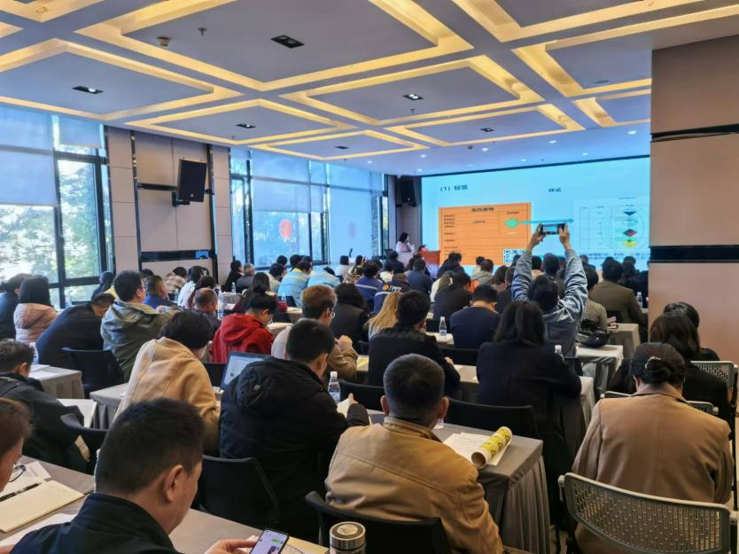为贯彻落实《中华人民共和国固体废物污染环境防治法》要求，促进我区危险废物产生单位严格落实各项法律法规和相关标准规范，进一步提升危险废物规范化管理水平，防范环境风险，确保危险废物得到安全有效的处置。

2024年11月13日，生态环境分局邀请省固化中心专家杨雪老师，为我区140余家企业开展危险废物规范化管理培训。本次培训主要从法规体系、管理形式、管理要求三大块来讲解危废相关知识；详细的解释了固废法的修订和完善过程，单位和企业各自应该承担的责任，固体废物管理的重要性，结合全国全省危险废物管理的相关案例，深入浅出的进行培训。

通过此次培训，企业全面了解危险废物规范化管理工作的重要意义，进一步加强危险废物规范化管理水平。下步工作中，生态环境分局将加强执法检查，以帮扶为主，加强企业相关管理人员的培训工作，提高企业管理人员的业务水平，有效降低企业环境违法的风险。